­­

MISSIONE BILATERALE DI

ASSISTENZA E SUPPORTO IN LIBIA

**N.4/2023**

LIBIA

* *Report eventi di interesse settimanale*

*(27/03/2023-02/04/2023)*

**Le informazioni contenute nel presente documento devono essere considerate come non corroborate e non ancora sottoposte a processo di valutazione e analisi. Per tali ragioni, esse possono essere soggette, dopo la loro disseminazione, a un processo di aggiornamento e verifica che potrebbe variare, anche significativamente, i contenuti originari.**

**IL PRESENTE DOCUMENTO SI COMPONE DI N. 6 PAGINE**

(NC) POLITICA

**(NC) SITUAZIONE**: lo *Special Representative* del Segretario Generale (SRSG) delle NAZIONI UNITE (NU) Abdoulaye BATHILY ha intrapreso una serie di iniziative per favorire lo svolgimento delle elezioni e superare le persistenti divergenze presenti tra la Camera dei Rappresentanti (CdR) e l'Alto Consiglio di Stato (ACS). Al riguardo, le due camere per non perdere l’iniziativa hanno concordato di formare un comitato congiunto paritetico (6+6) che consenta di raggiungere un consenso sulla legge elettorale e conseguentemente di svolgere le elezioni entro la fine del 2023. Agli inizi del mese di marzo l’HoR del Presidente Aguila Saleh ha nominato come membri del comitato i parlamentari Noureddine Khaled, Jalal Al-Shuwaidi, Saleh Qelma, Abu Salah Shalabi, Miloud Al-Aswad ed Ezzedine Qwereb.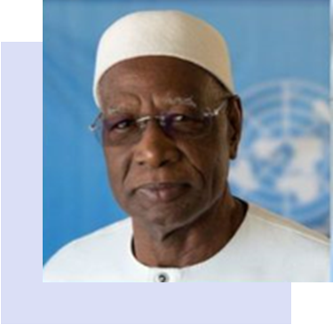

**(NC)** Abdoulaye BATHILY

**(NC)** **EVENTI**: 30/03: l’ACS ha nominato Ahmed Juma AL-AWJALI, Hamad Muhammad BRIKAO, Omar Muhammad ABULIFA, Fathallah Muhammed HUSSAIN, Fawzi Rajab AL-OQAB e Mama Suleiman BILAL come propri membri all’interno del comitato congiunto 6+6[1]. Inoltre, l'ACS ha convocato per la prossima settimana la prima riunione del comitato.

**(NC) COMMENTO:** l’ACS ha probabilmente nominato i propri membri per il comitato congiunto nell’ambito di una riunione in formato ridotto tuttavia, al momento questo non sembra essere un possibile ostacolo al regolare svolgimento delle attività del comitato anche in considerazione del fatto che i citati membri sono stati nominati secondo le indicazioni del Presidente Khalid ALMISHRI.

(NC) ECONOMIA

**(NC)** **SITUAZIONE:** Secondo la *National Oil Corporation* (NOC), la produzione di greggio della LIBIA ha superato 1,211 milioni di barili al giorno.

**(NC)** **EVENTI**: 30/03: Zallaf *Oil and Gas Company[2]* ha annunciato di aver avviato la produzione di circa 3.000 barili di petrolio al giorno presso il giacimento denominato ERAWIN Field (sud-ovest della LIBIA). Inizialmente lo sfruttamento del giacimento inizierà trasportando il petrolio da ERAWIN tramite autocisterne agli impianti di SHARARA[3] dove il greggio verrà sottoposto a un primo trattamento per renderlo idoneo allo stoccaggio e al trasporto. La produzione presso questo giacimento potrebbe raggiungere i 16.000 barili al giorno quando il giacimento di ERAWIN sarà collegato tramite un oleodotto agli impianti di SHARARA. risultano

**(NC) COMMENTO:** l’operazione è parte dell’ambizioso progetto della NOC per raggiungere una produzione di circa 2 milioni di barili al giorno, tuttavia per il suo raggiungimento saranno necessari adeguati investimenti per l’adeguamento delle infrastrutture.

(NC) Sicurezza

**(NC) SITUAZIONE:** I gruppi armati presenti a TRIPOLI continuano a esercitare un'influenza significativa sulla situazione politica.

**(NC)** **EVENTI**: 31/03 provincia di MISURATA, Bani Walid: è stato segnalato un incremento di unità appartenenti alla Brigata 444.

**(NC)** Fonti locali riferiscono che nella serata di sabato 1 aprile presso l’area di Harsha (ovest della città di ZAWIA) si sono avuti scontri tra due gruppi miliziani di cui una capeggiata da Mohammed BAHROUN (*alias* il topo). Gli scontri sarebbero dovuti al tentativo da parte di una delle due, di liberare una persona detenuta in una prigione locale. Gli scontri hanno provocato il ferimento di tre persone**.**

**(NC) COMMENTO:** è plausibile che l'accresciuta presenza della Brigata 444 sia connessa con la sua attività di contrasto al traffico di stupefacenti nell’ambito della quale è stato ucciso un ufficiale della Brigata.

(NC) Valutazioni

NSTR

**Allegato A**

**Prossime date di rilievo**

|  |  |  |
| --- | --- | --- |
| Dara | Evento | Commento |
| 22 – 24 Aprile 2023 | Eid Al-Fitr | Festività pubblica |
| 1 Maggio 2023 | May Day | Festività pubblica |
| 28 – 30 giugno 2023 | Eid Al-Adha | Festività pubblica |
| 19 luglio 2023 | Islamic New Year | Festività pubblica |
| 16 settembre 2023 | Martyrs’Day | Festività pubblica |
| 27 settembre 2023 | The Prophet’s Birthday | Festività pubblica |
| 23 ottobre 2023 | Liberation Day | Festività pubblica |
| 24 dicembre 2023 | Indipendence Day | Festività pubblica |

**Allegato B**

**LINGUAGGIO DI PROBABILITÀ E PERIODI TEMPORALI**

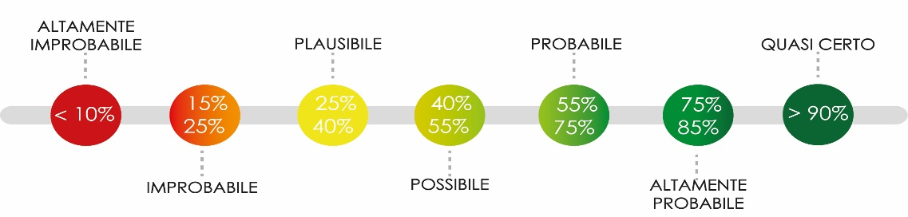

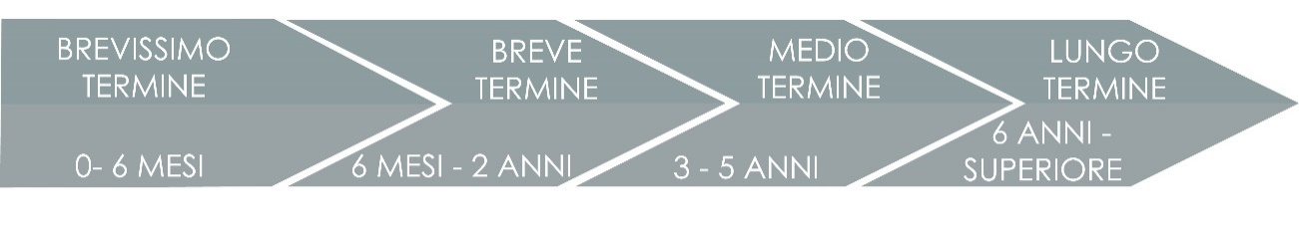



**IL PRESENTE DOCUMENTO SI COMPONE DI N. 6 PAGINE**

Punto di contatto:

**CURRENT OPS**

miasit.currentops1@smd.difesa.it

**IL PRESENTE DOCUMENTO SI COMPONE DI N. 7 PAGINE**

1. **(NC)** Il 20 marzo, anche la CdR ha votato la nomina dei 6 membri del citato Comitato. Nello specifico risultano essere: Jabal AL SHUWAIDI, Miloud AL ASWAD, Ezzedine QWEREB, Saleh QELMAH, Abu Salah SALABI, e Nureddine KHALED.
2. **(NC)** Branca della NOC.
3. **(NC)** Impianto di Akakus *Oil Operations Company.*